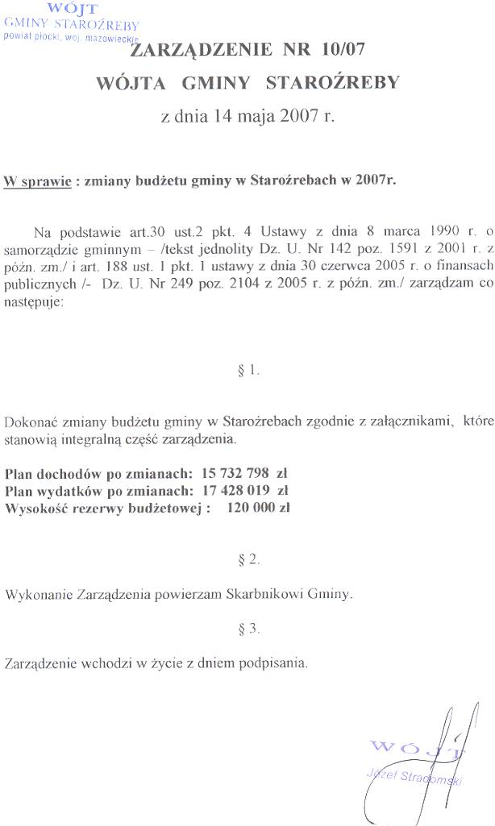 Załączniki do Zarządzenia dostępne są do wglądu w siedzibie Urzędu Gminy.

